日本材料科学会誌「材料の科学と工学」投稿規程（総説・解説用）
2019.02.01改

- 投稿手続き
- 原稿送付先：「日本材料科学会 編集委員会 委員長」
原則としてE-mailにてmssj@shokabo.co.jp宛にWORDおよびPDFファイルを送信する．
郵送の場合：〒102-0081 東京都千代田区四番町8-1 (株)裳華房内 日本材料科学会
TEL (03) 3262-9166, FAX (03) 3262-7257
学会のホームページ URL http://www.mssj.gr.jp
- 投稿された論文・その他の受理日は，その原稿が本学会に到着した日とする．ただし，E-mailの場合，営業時間以降に到着したものは翌営業日扱いとする．
- 原稿の筆頭著者は本学会の会員とする．非会員の場合，入会申込書を添えて投稿する．（依頼原稿はその限りでない）．

- 論文その他の内容分類
記載原稿は，投稿原稿と依頼原稿に大別され，各々下記の内容のいずれかとする．
- 研究論文は，独創的な研究結果を記述した原著論文で，他の学会誌・学術誌に原著論文として掲載されたことのないもの．
- 総合論文は，すでに発表された著者自身の論文数報の内容を，取りまとめて体系化し新しい見地からまとめたもの．
- 速報論文（Rapid Publication）は，内容および掲載時の種別は研究論文と同じであるが，原則として1回あたりの査読および著者照会の期間を10日間とする．また掲載決定から2か月以内に掲載する．
- 技術論文は，その内容が独創的技術，新しい知見，データ，方法等の有用性を示す事実あるいは結果を含むものとする．
- レターは，研究論文と同様に新しい事実や価値あるデータを含んだ短い原著論文．速報性を重視し，原則として1回あたりの査読および著者照会の期間を10日間とする．また掲載決定から2か月以内に掲載する．
- ノートは，断片的な論文であっても，新しい事実や価値ある結果，測定方法などを含む短い論文．
- 寄書は，本誌に掲載された論文や解説に対する討論，事業所，研究室などにおける経験，トピックス，興味ある事柄，随想，海外留学記などとする．
- 総説は，特定の専門分野につき著者の研究を含めて総括的に材料科学的見地から記述したもの．
- 解説は，特定の主題について，専門分野以外の読者にも分かるようにやさしく記述したしたもの．
- 展望，レビューなどは，広く会員の啓発に役立つと思われる特定テーマについて，材料科学的に平易に記述したもの．
- その他，読書案内・文献紹介，巻頭言，講座，窓，写真，などとする．
各原稿種別に対する規定ページ数は下記の通りである．
原稿種別 | 刷り上り頁数
各種論文 | 5頁以内
ノート | 3頁以内
レター，寄書 | 2頁以内
総説，解説など | 4頁以内

原稿は編集委員会において査読を行い，内容が適切でありかつ投稿規程に準じているものについて掲載する．なお，編集委員会は投稿原稿について訂正を求めることがある．

- 掲載料・超過料
投稿原稿については掲載料（別紙参照）を徴収する（依頼原稿は徴収しない）．規定頁を越えるものは規定の料金を超過料として掲載料とともに請求する．

- 著作権
本誌「材料の科学と工学」の著作権は日本材料科学会に属する．

- 執筆要領
原稿の作成方法は，以下の2通りがある．（なるべく「A」の方法で行うこと）
依頼原稿でなく，自主的に投稿する場合には「A」の方法で行うこと．

Ａ：Microsoft Wordで直接，「カメラレディ（印刷用）原稿」を作成する．

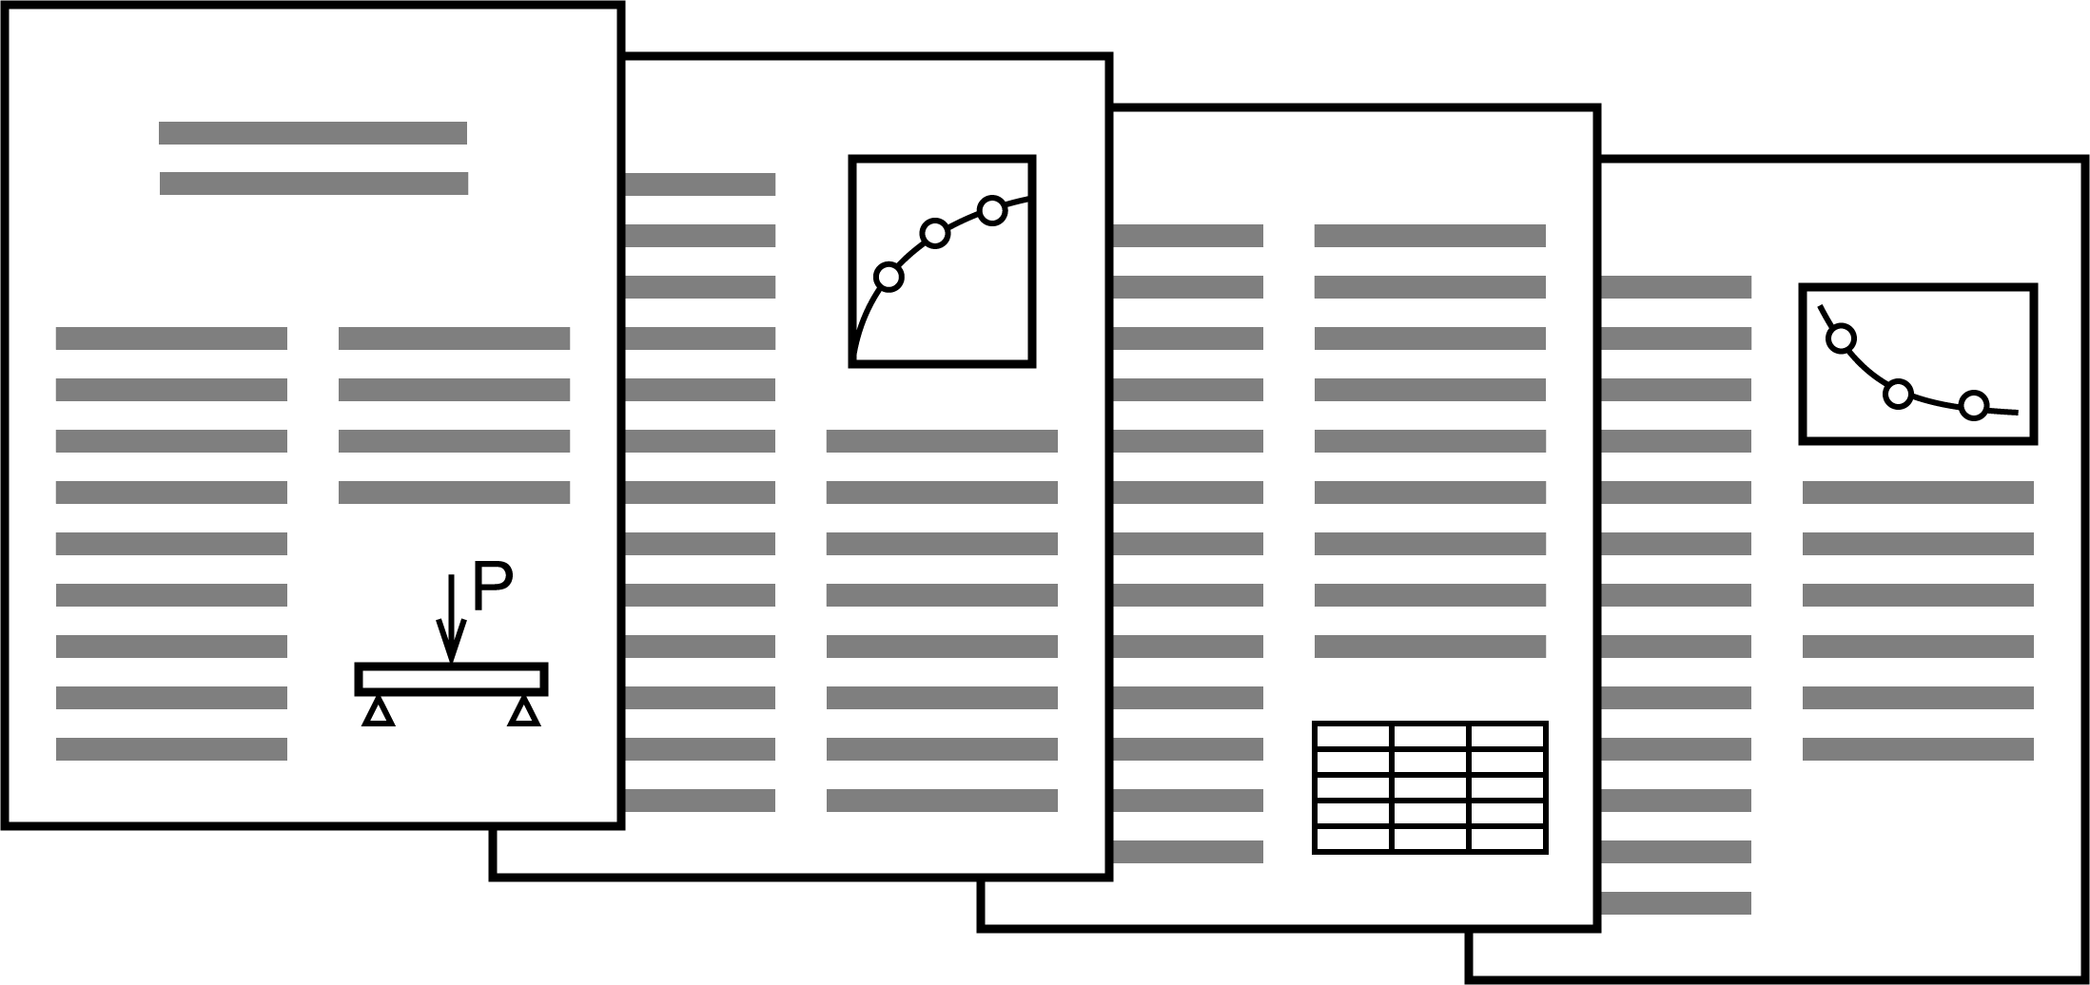

当方の作成した「見本」のデータファイルに上書きすることにより，簡単に作成できる．記入方法は「見本」の中に明記されている．Windows推奨だが，Macintoshでも構わない．Microsoft Word 2007以降のものに対応．図・表は原稿の中に貼り付けなくても構わない．
→「(1) Aの説明」の項を参照．

Ｂ：パソコン等で原稿を作成し，データとともに提出する．
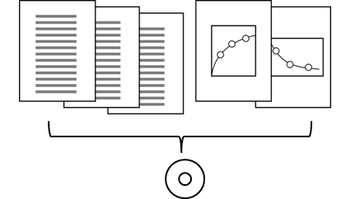

Microsoft Word以外のソフトを使う場合や，「見本のような書き方をするのは不便である」という場合．指定の様式にて原稿を作成し，本文および図表等のデータを提出する．
→「(2) Bの説明」の項を参照．

(1) Ａの説明：Microsoft Wordで直接，「カメラレディ原稿」を作成する方法
- まず，「見本」のファイル（zk_s2_01.doc）を学会のホームページ（http://www.mssj.gr.jp）からダウンロードする．郵送を希望される場合には，編集委員会事務局に問い合わせること．
- 見本ファイルを開き，題目，著者氏名，見出し，要約，本文等を上書きする．見本ファイルの中に，記入方法が説明してあるので参照すること．
- すでに存在するファイル（過去に投稿した論文の原稿など）から「コピー＋貼り付け」するときは，貼り付けるときに「テキスト形式」で貼り付けるようにご注意頂きたい．方法は，貼り付ける際に「①ホーム→②貼り付け（▼）→③テキストのみ保持（Aのマーク）」を選択する．（これを行わないと，貼り付ける前の書類の書式が有効になるため．以下の図を参照．）
①→

②→

③→
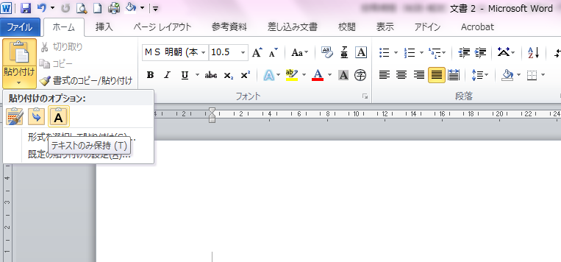
「形式を選択して貼り付け」の方法
（見本はMicrosoft Word2010のものです）

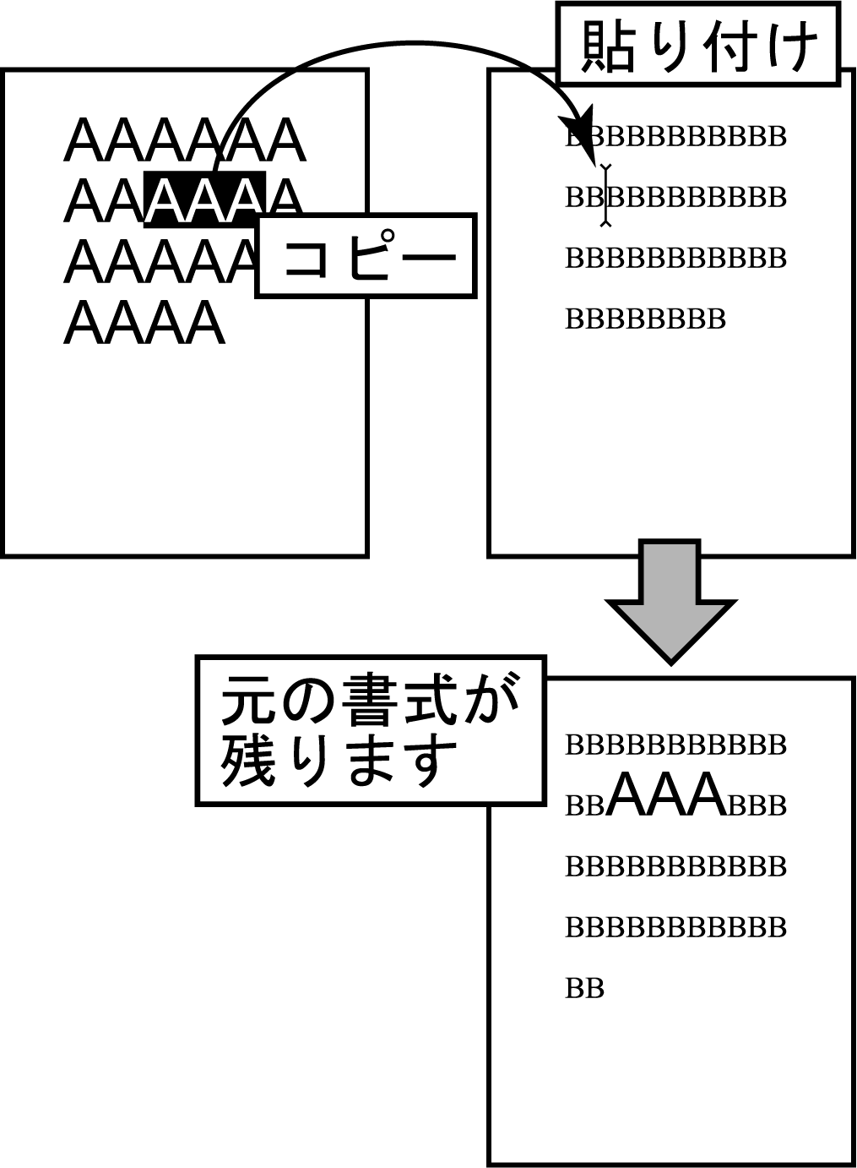
普通に「コピー＆貼り付け」をした場合

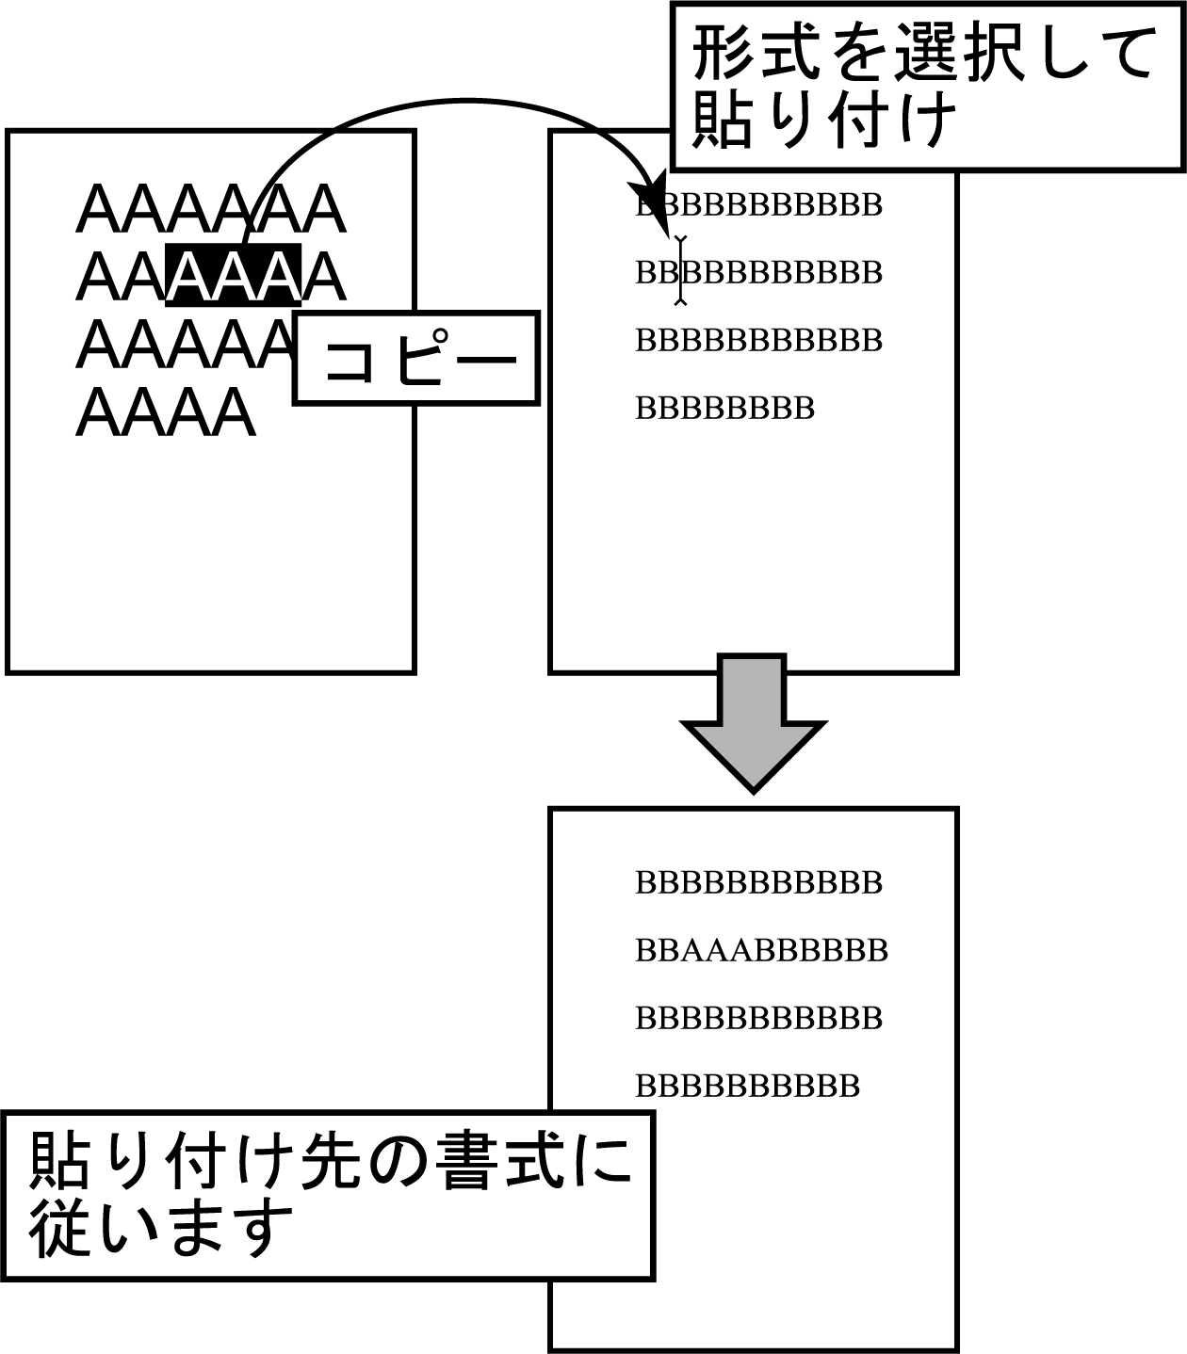
「形式を選択して貼り付け」を行った場合
- 図表や数式については，本文中に挿入することも可能だが，挿入すべき部分を空欄にしておくだけでも構わない．
- 郵送の場合CD-Rを用意する．CD-Rは編集委員会の依頼があるまで著者が保管すること．CD-Rの作成方法は，以下．
- CD-Rを使用する．（CD-R以外を希望する場合，事務局に問い合わせること）
- 当該原稿に関係のないファイルは含めない．
- CD-Rにラベルを貼り，著者名を記入する．
- カメラレディ原稿のデータファイルを保存．

(2) Bの説明：パソコン等で原稿を作成し，テキストデータとともに提出する方法
- 用紙はA4の用紙を使用し，字数は1行26文字×44行とする．上下左右の余白は適当でよい．
- 「総説」および「解説」は，150字程度の要約と5語以下のキーワードに本文をあわせて刷り上り4ページ以内とする．超過分は規定の料金を請求する．
- 文字のみの場合，26文字×44行が7枚強で，刷り上り4ページとなる．図については，正方形の図で約15行，縦長の図では20行ほどのスペースが必要になる．これらを考慮して，4ページ以内になるように作成すること．
- 図表については各々を別紙に作成する．いずれも，一枚ごとに図表の番号（図1，表1など）を紙面右下に記入する．なお，図表の中の文字と図表の説明文は，原則として和文とする．
- 本文の最後に，図表の説明文を一括して記す．
- 郵送の場合，本文と図表の説明文を保存するためのCD-Rを用意する．CD-Rは編集委員会の依頼があるまで著者が保管すること．CD-Rの作成方法は，以下．
- CD-Rを使用する．（CD-R以外を希望する場合，事務局に問い合わせること）
- 当該原稿に関係のないファイルは含めない．
- CD-Rにラベルを貼り，著者名を記入する．
- 本文および図表の説明文をテキストファイル形式で保存する．図表のデータはPDF，GIF，JPEGで保存する．ファイルは1つにまとめても，別々でも構わない．
- Wordや一太郎などのソフトを使用した場合，それらの文書形式のファイルも保存して頂きたい．

（以下，A，B共通）
- 本文の作成方法
- 第1ページに，題目と著者名を記入し，続けて150文字程度の要約，5語以下のキーワード，本文を記載する．
- 本文は和文口語体，漢字混じりひらがな横書きで，当用漢字新かなづかいを用いる．カタカナ長音に関してはJIS，ISOの登録用語に準ずる．改行は段落の終わりにのみ入力する．句読点は全角の「，」と「．」を使用すること．「、」と「。」は使用しない．
- 本文中のアルファベットおよび数字は半角の「Times New Roman」を使用する．
- 見出しは，「1. 緒論」などとする．見出しの前に1行の空行をとること．小見出し（「2.1 実験材料」など）の前には空行をとらないこと．小見出しよりもさらに細かく分類（3.2.1，3.2.2など）してもよい．
- 術語は文部科学省で制定されたものを用いることが望ましい．数量の単位系は原則としてSI単位系を用いる．指数記号はexpで表し，かけ算は4・10²としないで，4×10²と書くのを原則とする．注は，全て脚注とし，記号（*, **など）を本文中に肩書きする．
- 数式には，(1), (2),…などの通し番号をつけること．
- 論文に関する文章は本文中に全て入れ，付録などはつけない．
- 文献は，通し番号の肩書き¹⁾ あるいは^{2), 3), 6)～8)} とし，本文末尾に文献の一覧を次の例の通り記載する．
参考文献
1) 伊部歩，海部宏昌，奥村次徳，西田勲夫：材料科学，37，91 (2000) [巻(太字)，頁，（年）の順]
2) 中野太郎：X線解析，裳華房，115 (1967)
3) C. H. Townes and J. Bardeen, Phys. Rev., 165, 71 (1968)
4) J. D. Jackson, Classical Electrodynamics 2nd ed., John Wiley & Sons, Inc., New York, 552 (1962)

- 図（写真）・表について
- 図表は著者より提出された原稿をそのまま製版するため，製版用原図として不適当な場合には書き改めを請求することがある．原稿に写真が含まれる場合特に注意すること．
- 図表は，電子ファイル上に貼り付ける方法か，本文中に適当な空欄を設けて別紙に図を作成し，データを提出する方法のいずれかで行う．両者の方法が混在しても構わない．
- 図や表の番号は，「図 1」あるいは「表 1」のような書き方にすること．
- 図表の説明および図表内の文字は和文とする．
- 作成方法Aの場合には，図表の説明文は本文中に記載し，Bの場合には本文の末尾に一括して記載する．
- 図および表の挿入箇所を本文原稿の欄外などに明示する．
- 刷り上りは原則として片段（84mm）とするので，線の太さ，文字寸法と図のバランスを考慮すること．50％縮小の場合，原図は横幅15cm，線幅0.3～0.6mm，文字高さ5mm（18ポイント）程度で作成すること．図・表が1段に入らない場合には，2段とおしにすることができる．2段とおしの場合，刷り上りで横幅が174mm以下になる．
- 著者がカラー掲載を希望する場合，編集委員会がその必要を認めた場合に限り掲載できるが，それに要する経費は著者の負担とする（1頁：4万円，2頁以上：6万円）．

- 提出物
提出物は以下の通りである．
1. Aで作成した場合
提出物 |  | 部数
① | 投稿申込書 | ①～②をセットにしてE-mailで送信する  郵送の場合  正本1部＋複写1部およびCD-R
② | カメラレディ原稿  （メール送信の場合はWORDとPDFの両方）

2. Bで作成した場合
提出物 |  | 部数
① | 投稿申込書 | ①～③をセットにしてE-mailで送信する  郵送の場合  正本1部＋複写1部およびCD-R
② | 本文原稿と図表の説明文
③ | 別紙に作成した図・表等

①の投稿申込書は，学会のホームページから書式をダウンロードして作成すること．
②～③は前述の通りの要領で作成すること．

- その他
- 著者校正の際の過度な加除筆は原則として認めない．それ以後の校正は編集委員会で行う．
- 訂正を要求された論文が3ヵ月を経過しても編集委員会に返送されない場合には，その原稿は撤回されたものとみなす．
- 非会員の著者は賞の選考対象とならない．（依頼原稿はその限りでない）
以上．

